Diplôme National du Brevet 2010

Diplôme National du Brevet
Série Collège
Polynésie Française - Session Septembre 2010

Durée de l'épreuve : 2 h 00 Coefficient : 1
L'usage de la calculatrice est autorisé, dans le cadre de la réglementation en vigueur.
I - Activités numériques | 12 points
II - Activités géométriques | 12 points
III - Problème | 12 points
Qualité de rédaction et de présentation | 4 points

Activités numériques (12 points)

exercice 1
pour chaque question, choisir une réponse et la reporter sur la copie double.
Aucune justification n'est demandée
 | Questions | Réponse A | Réponse B | Réponse C
1. | Combien vaut 8 % de 1 200 F ? | 150 F | 80 F | 96 F
2. | Quelle est l'écriture scientifique de 0,00567 ?
3. | Quelle est la vitesse moyenne d'un coureur qui court le 400 m en 1 minute ? | 40 m/s | 24 km/h | 4 km/h
4. | Donner le résultat de 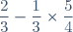
5. | Quel est le nombre égal à ? | 9 | 4,24

exercice 2
Sur la figure dessinée ci-dessous, ABCD est un carré et ABEF est un rectangle. On a AB = BC et AF où désigne un nombre supérieur à deux. L'unité de longueur est le centimètre.
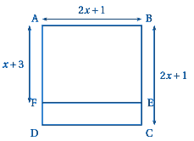

Partie A : Étude d'un cas particulier .
1. Pour , calculer AB et AF.
2. Pour , calculer l'aire du rectangle FECD.

Partie B : Étude du cas général :
désigne un nombre supérieur à deux.
1. Exprimer la longueur FD en fonction de .
2. En déduire que l'aire de FECD est égale à .
3. Exprimer en fonction de , les aires du carré ABCD et du rectangle ABEF.
4. En déduire que l'aire du rectangle FECD est : .
5. Les deux aires trouvées aux questions 2 et 4 sont égales et on a donc :
Cette égalité traduit-elle un développement ou une factorisation?

exercice 3
Avec un projecteur de cinéma, une image sur un film est projetée sur un écran. Sur le film, une image rectangulaire de 70 mm de long et 52,5 mm de large peut être agrandie sur un écran jusqu'à 588 m².
1. On appelle format de l'image le rapport : .
Montrer que l'image sur le film est au format . Justifier.
2. Calculer en mm² l'aire de l'image sur le film. Convertir en m².
3. Pour obtenir un image de 588 m² sur l'écran, la longueur et la largeur de l'image sur le film ont été multipliées par un coefficient. Le format de l'image est conservé. Quelles sont les dimensions sur l'écran ? Justifier votre démarche.
L'évaluation de cet exercice tiendra compte des observations et étapes de recherche même incomplètes.

Activités géométriques (12 points)

exercice 1
La formule d'Al-Kashi permet de calculer le troisième côté d'un triangle connaissant deux côtés et un angle. Pour un triangle ABC, on a :
.
On considère pour tout l'exercice que : AB = 6 cm, AC = 12 cm et °.
1. Construire un triangle ABC vérifiant les conditions précédentes.
2. Donner la valeur de .
En déduire avec la formule d'Al-Kashi que l'on a BC² = AC² + AB² - AC × AB.
Montrer que BC = cm.
3. En déduire que le triangle ABC est rectangle en B.

exercice 2
Thalès de Millet (624 - 547 av JC) se rendit célèbre en donnant la hauteur de la plus grande pyramide d'Egypte. Nous allons utiliser son théorème pour calculer la hauteur de cette pyramide représentée ci-dessous.
KEOP est un carré de centre H et de côté 230 m. [SH] est la hauteur de cette pyramide.
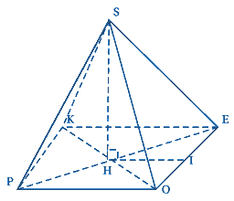
1. Soit I le milieu de [OE]. Calculer HI.
2. On se place à l'extérieur de la pyramide et on plante verticalement un bâton représenté par le segment [AB] de 2 m de façon à ce que les points M, B, S et M, A, H soient alignés.
On sait que MA = 2,4 m et MH = 165 m
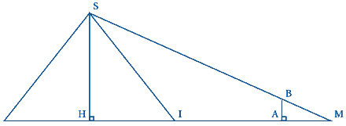
a) Justifier que (HS) et (AB) sont parallèles.
b) Écrire l'égalité des rapports provenant de la propriété de Thalès dans le triangle MHS.
c) En déduire que la hauteur SH de la pyramide mesure 137,5 m.
3. Calculer le volume de cette pyramide. Arrondir le résultat au m³.
Volume d'une pyramide : 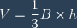.
est l'aire de la base et la hauteur de la pyramide
12 points

probleme
Dans ce problème, on lance deux dés de couleurs différentes. Les dés sont équilibrés et les faces sont numérotées de 1 à 6. On s'intéresse à la somme des valeurs obtenues par les dés.

Partie 1 :
On lance 25 fois les deux dés et on note les valeurs dans un tableur.
Les résultats sont représentés dans le tableau ci-dessous.
La colonne A indique le numéro de l'expérience.
Les colonnes B et C donnent les valeurs des dés.
La somme des deux dés est calculée dans la colonne D.
 | A | B | C | D
1 | Nº | dé 1 | dé 2 | Somme
2 | 1 | 5 | 1 | 6
3 | 2 | 1 | 1 | 2
4 | 3 | 1 | 4 | 5
5 | 4 | 1 | 6 | 7
6 | 5 | 4 | 4 | 8
7 | 6 | 6 | 4 | 10
8 | 7 | 6 | 3 | 9
9 | 8 | 5 | 6 | 11
10 | 9 | 5 | 3 | 8
11 | 10 | 5 | 6 | 11
12 | 11 | 3 | 6 | 9
13 | 12 | 2 | 5 | 7
14 | 13 | 3 | 5 | 8
15 | 14 | 1 | 6 | 7
16 | 15 | 6 | 5 | 11
17 | 16 | 2 | 3 | 5
18 | 17 | 2 | 5 | 7
19 | 18 | 3 | 4 | 7
20 | 19 | 2 | 4 | 6
21 | 20 | 6 | 5 | 11
22 | 21 | 1 | 1 | 2
23 | 22 | 2 | 1 | 3
24 | 23 | 1 | 4 | 5
25 | 24 | 5 | 1 | 6
26 | 25 | 1 | 6 | 7
1. La somme peut-elle être égale à 1 ? Justifier.
2. La somme 12 n'apparaît pas dans ce tableau. Est-il toutefois possible de l'obtenir? Justifier.
3. Pour le 11ème lancer des deux dés, quelle formule a-t-on marquée dans la cellule D12 pour obtenir le résultat donné par l'ordinateur ?
4. Dans cette expérience, combien de fois obtient-on la somme 7 ?
En déduire la fréquence de cette somme en pourcentage.
5. Quelle est la médiane de cette série de sommes (colonne D) ?
6. Tracer le diagramme en bâtons de la série des sommes obtenues (colonne D).

Partie 2 :
On fait une simulation de 1 000 expériences avec un tableur. Les résultats sont représentés dans le diagramme en bâtons suivant.
Effectifs des sommes obtenues
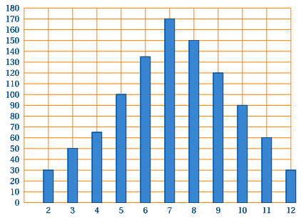
1. Quelles sont les deux sommes les moins fréquentes ?
2. Paul, un élève de troisième joue avec Jacques son petit frère de CM2. Chacun choisit une somme à obtenir avec 2 dés. Paul prend la somme 9 et Jacques la somme 3.
Expliquer pourquoi Paul a plus de chances de gagner que son petit frère.
3. Quel est, pour cette simulation, le nombre de lancers qui donne la somme 7 ? En déduire la fréquence en pourcentage représentée par ces lancers.
4. Compléter le tableau suivant et trouver les différentes possibilités d'obtenir une somme égale à 7 avec deux dés. Calculer la probabilité d'obtenir cette somme.
Somme des 2 dés |  | Valeur 2ème dé
 |  | 1 | 2 | 3 | 4 | 5 | 6
Valeur 1er dé | 1 | 2 | 3 | 4
Valeur 1er dé | 2 |  | 4
Valeur 1er dé | 3
Valeur 1er dé | 4
Valeur 1er dé | 5
Valeur 1er dé | 6 |  |  |  |  |  | 12
5. Que peut-on dire de la valeur de la fréquence obtenue à la question 3 et de celle de la probabilité obtenue à la question 4 ? Proposer une explication.

